Fonctionnement des appareils reproducteurs et moyens de contraception
Niveau de classe : Cycle 4
Notion du BO travaillée qui s’inscrit dans « Corps humain et santé » >> « reproduction humaine » :
Relier le fonctionnement des appareils reproducteurs à partir de la puberté aux principes de la maîtrise de la reproduction
Notions fondamentales :

- L’activité vise l’étude des différents moyens de contraception.

Compétence travaillée dans l’activité : Rédiger un texte argumentatif.
Contexte de l’activité : Cette activité peut s’intégrer à une séquence pour co-construire les notions visées. Elle peut faire suite à l’étude du fonctionnement des appareils reproducteurs et de la notion de fécondation.
OU Cette activité constitue une activité de remédiation fournie à la classe ou certains élèves en fonction de leur besoin.
Contenu de l’activité :
Consigne : À l’aide de l’ensemble des documents, rédiger un texte argumenté montrant que la connaissance du fonctionnement des appareils reproducteurs a permis de développer différents moyens de contraception.

Document 1 : Comment débute une grossesse ?

Le schéma ci-dessous rappelle les étapes conduisant à une grossesse.

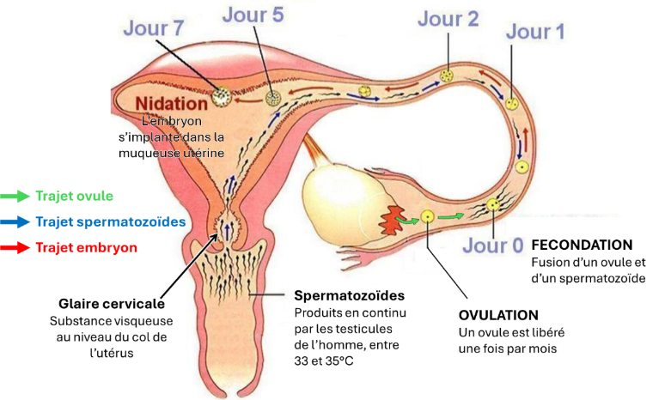
Source : https://svt07.wordpress.com/wp-content/uploads/2016/05/fc3a9condation-bilan.jpg

Document 2 : Le slip chauffant

Le slip chauffant permet une augmentation de la température des testicules
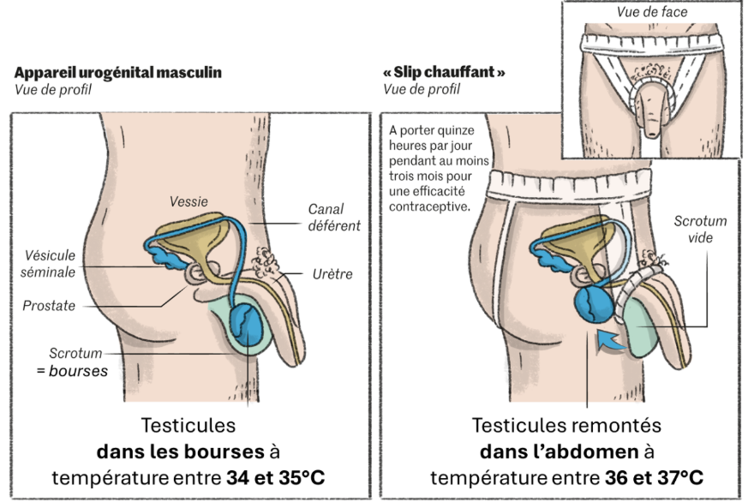
Source : Le Monde, infographie d’Audrey Lagadec à partir des ouvrages Les contraceptés de G. Daudin et S. Jourdain et du Grand atlas d’anatomie humaine de Vigué-Martin
Document 3 : L’implant contraceptif

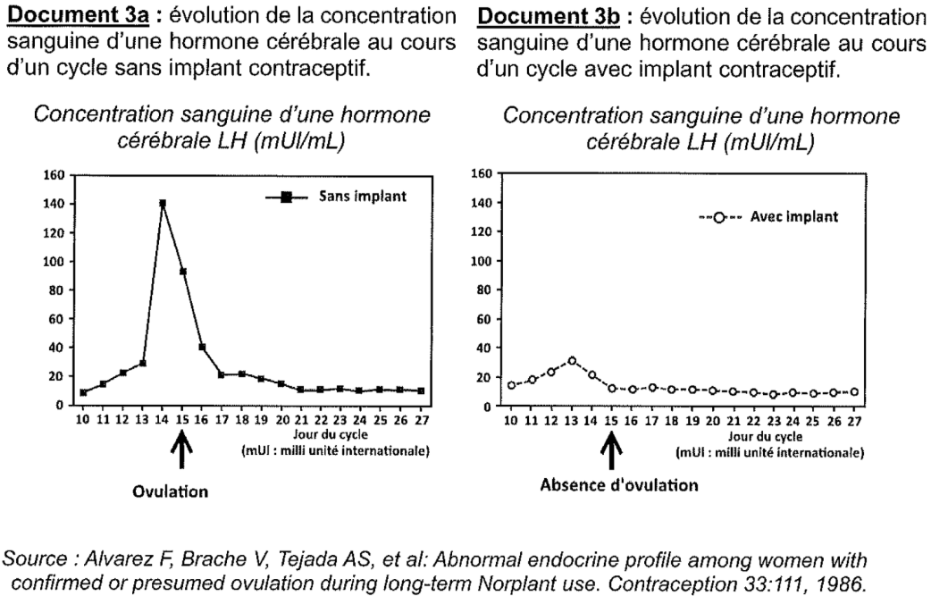

Source : DNB Asie 2019

Document 4 : Les préservatifs

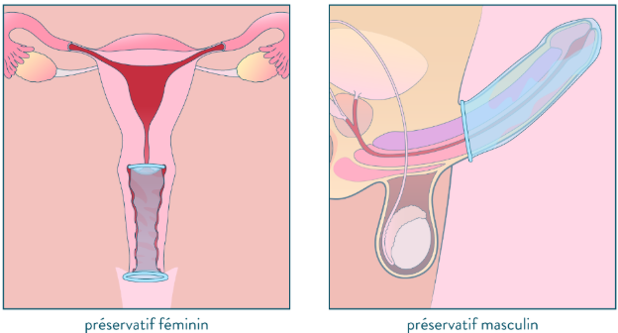
Source : LeSchoolMouv

Document 5 : La cape cervicale

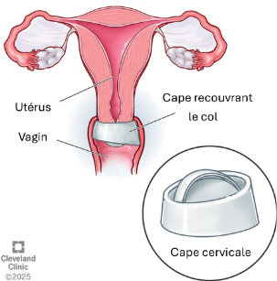

Source : https://my.clevelandclinic.org/health/articles/17979-cervical-cap

Document 6 : Les pilules microprogestatives

Ces pilules contiennent des progestatifs de synthèse (ressemblant à la progestérone, hormone féminine) qui agissent sur la glaire cervicale.

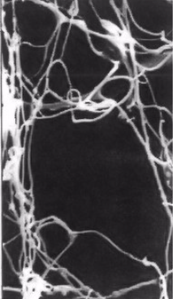 | 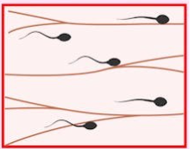  Les spermatozoïdes peuvent passent. | 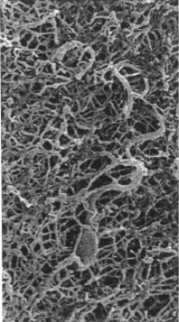 | 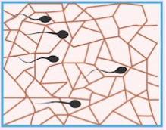  La glaire est épaisse, le passage est difficile.
Glaire cervicale pendant l’ovulation.  (X 8 148) |  | Glaire cervicale avant ou après l’ovulation ou pendant toute la durée de la prise de pilule contraceptive  (X 4400)
Source : BAC ES-L 2012, Pondichéry et parents.fr

Document 7 : Le stérilet ou dispositif intra-utérin (DIU) au cuivre  Ce dispositif libère des ions cuivre qui réduisent la mobilité, la viabilité et la capacité à féconder des spermatozoïdes. Il provoque aussi une réaction inflammatoire de la muqueuse utérine ce qui réduit les chances de nidation. | 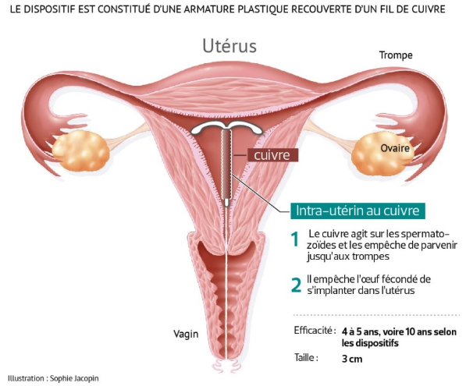
Source : Le Figaro Santé

Critères de réussite de la compétence travaillée :
Je réussis si :  +/- | Evaluation
PERTINENCE :
J’utilise uniquement les arguments utiles.
J’enchaîne les idées clés de façon logique (connecteurs logiques corrects) pour répondre de façon cohérente au problème.
J’associe (mets en relation) les arguments aux idées-clés (grâce à des connecteurs logiques).
COMPLÉTUDE : J’ai identifié dans mon texte toutes les idées-clé et arguments utiles (issus des documents).
EXACTITUDE : Je suis rigoureux /rigoureuse
- quantification des données si possible.
- vocabulaire scientifique exact et précis.
- sans déformation ni erreur.
CONFORMITÉ : J’ai structuré mon écrit afin de faciliter sa lecture et sa compréhension et je maîtrise la langue française (orthographe, syntaxe, grammaire).

ANNEXES :
Proposition de correction :
Connaissance du fonctionnement des appareils reproducteurs | Principe de contraception | Exemples
Procréer nécessite un ovule | Empêcher l’ovulation | Méthode hormonale (ex : implant)
Procréer nécessite un spermatozoïde | Détruire les spermatozoïdes | Spermicide, stérilet au cuivre
Procréer nécessite un spermatozoïde | Empêcher leur production | Slip chauffant (actualité : pilule YCT-529)
Procréer nécessite la rencontre des 2 gamètes (fécondation) | Empêcher la rencontre des gamètes | Moyen mécanique (préservatifs, cape, diaphragme)  Moyen hormonal  à Épaissement de la glaire cervicale  (ex : pilules microprogestatives)
Procréer nécessite la nidation de l’embryon dans l’endomètre | Rendre la muqueuse utérine impropre à l’implantation | Hormones ou cuivre

